Actividad 2 (grupal): Integración de sistemas IoT

Objetivos

- Familiarizarse con la plataforma IoT ThingSpeak.
- Gestionar canales para manejo de datos de dispositivos IoT.
- Comprender el uso de las claves y direcciones de la API de ThingSpeak.
- Diseñar e implementar una aplicación que permita la gestión de los datos de los canales.

Descripción de la actividad

La proliferación de dispositivos de IoT (internet de las cosas) está transformando profundamente nuestra sociedad al conectar objetos cotidianos a internet, permitiendo así la recopilación y el intercambio de datos para ofrecer servicios más inteligentes y eficientes. Este tipo de dispositivos abarca una amplia gama de tecnologías y aplicaciones, desde sensores ambientales hasta electrodomésticos conectados pasando por equipos industriales. Estos pueden comunicarse entre sí y con plataformas en la nube a través de redes inalámbricas, como wifi, bluetooth o tecnologías específicas para IoT como LoRa y Sigfox.

Para gestionar y analizar la enorme cantidad de datos generados por los dispositivos IoT, se utilizan plataformas de gestión que ofrecen capacidades de procesamiento, almacenamiento y análisis de datos en tiempo real, además de herramientas para desarrollar aplicaciones y servicios basados en IoT. Algunas de las plataformas populares incluyen AWS IoT de Amazon, Azure IoT de Microsoft, Google Cloud IoT y ThingSpeak, entre otras.

Pautas de elaboración

- Apartado 1. Creando el canal para la gestión de los datos:

Tras la lectura del Anexo I, en el que se muestra un ejemplo con los pasos para la creación de un canal, así como su uso, y tomándolo como referencia, se deberá crear un canal cuyos datos serán proporcionados por el profesorado de la asignatura y que servirá como punto de partida para la aplicación del apartado 2.

Por tanto, se deben adjuntar el identificador del canal (Channel ID) junto el autor (Author), así como las diferentes direcciones de peticiones API (API requests) de la pestaña API Keys. El canal deberá ser público para poder acceder por parte del profesorado.

- Apartado 2. Creando la aplicación para la gestión del canal:

Llega el momento de implementar la solución que nos permitirá gestionar los datos del canal creado en el apartado anterior. La aplicación, desarrollada en el lenguaje que seleccione el alumnado, deberá permitir la gestión de los datos de los canales creados en el apartado anterior, tanto lecturas como escrituras ofrecidas por la API (API requests), mediante el uso de llamadas a las direcciones de la API del canal.

En este punto se debe documentar, de forma breve, el funcionamiento de la aplicación, indicando sus operaciones y el procedimiento a seguir para la instalación/configuración de esta. Además, se debe incluir el código de la aplicación generada dentro del fichero comprimido.

Extensión y formato

La entrega consistirá en un documento en formato comprimido ZIP cuya nomenclatura será la siguiente:

APELLIDO1_APELLIDO2_NOMBRE_ActividadGrupoX.zip

El mismo, contendrá la práctica en formato editable (.doc, .docx, .odt, etc.) con la nomenclatura siguiente:

APELLIDO1_APELLIDO2_NOMBRE_ActividadGrupoX.doc/docx/odt

así como los demás ficheros (código fuente de la aplicación, hoja de control, etc.).

Todos los miembros del equipo deberán hacer la entrega en el aula virtual y adjuntar los mismos documentos.

Pautas de presentación

- Se han de documentar los apartados de forma razonada y justificada.
- El interlineado será de 1.5, la fuente Calibri y el tamaño de letra 12.
- La extensión máxima será de 10 páginas, sin contar portada, índice y anexos.
- Se valorará la originalidad y la usabilidad a la hora de desarrollar la aplicación.

Rúbrica

Integración de sistemas IoT | Descripción | Puntuación máxima  (puntos) | Peso  %
Criterio 1 | El canal está creado y funciona correctamente. | 2 | 20 %
Criterio 2 | La aplicación funciona correctamente siguiendo las indicaciones del tutorial. | 6 | 60 %
Criterio 3 | Se tienen en cuenta tanto el formato de entrega como las pautas de elaboración. | 2 | 20 %
 |  | 10 | 100 %

Anexo. Ejemplo de creación de un canal en ThingSpeak

El primer paso para poder tratar los datos provenientes de nuestros dispositivos IoT es seleccionar un servicio que nos permita almacenar, analizar y visualizar los datos capturados. En este sentido, la plataforma ThingSpeak nos ofrece una oportunidad única para poder experimentar este proceso. Al ser una plataforma de software de código abierto gratuito mantenida por una comunidad de desarrolladores, podemos, incluso, descargarlo e instalarlo en nuestros ordenadores.

Registro en Thingspeak

Antes de comenzar, deberemos crear una cuenta, para lo que deberemos acceder a su página web (https://thingspeak.com/) y registrar una cuenta gratuita en MathWorks, en caso de no tenerla.
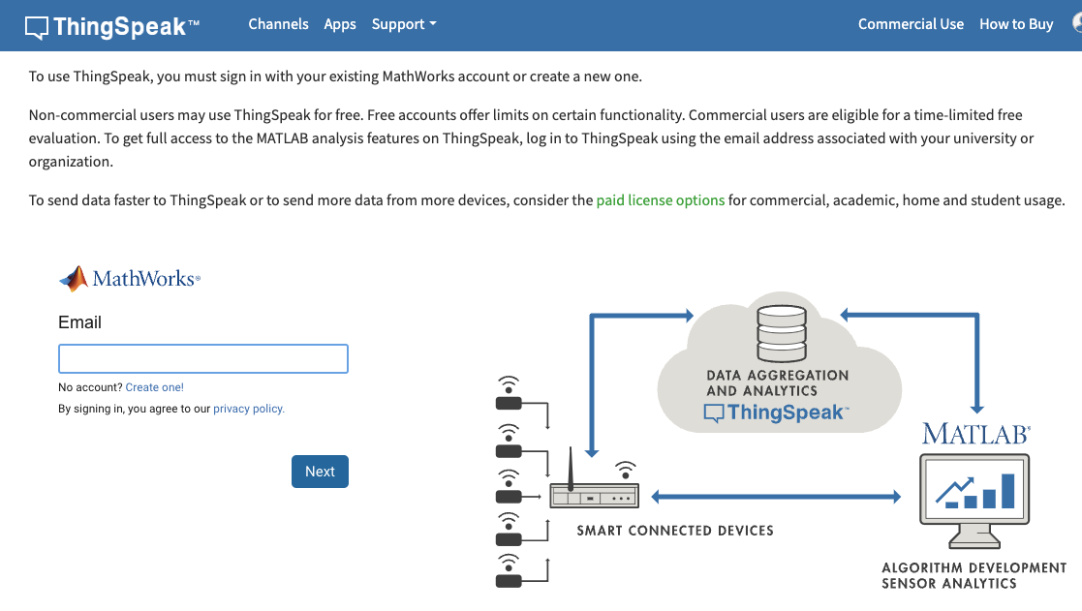
Figura 1. Registro de cuenta Mathworks.
Fuente: producción propia.

Una vez verificada la cuenta, mediante un correo que llega a la cuenta registrada, estaremos en disposición de acceder y comenzar a trabajar.

Creación de canales

Los canales son la forma de agrupar y organizar la información de la plataforma, es algo así como un contenedor virtual donde se almacenan los datos. Cada proyecto, por lo general, puede tener varios canales y, a su vez, cada canal tiene su propia URL y configuración.

En este punto, y a modo de ejemplo, vamos a crear un canal con diferentes tipos de datos para poder gestionarlos posteriormente. En concreto, serán aquellos relacionados con una estación meteorológica, tales como puedes tener datos de temperatura, humedad, lluvia, calidad del aire, estado (encendido/apagado), nivel de luz, datos GPS, presión atmosférica, etc. Con esto deberás crear un canal para poder almacenar dichos datos. Para ello, existe una opción de menú llamada Channels y, dentro de esta, otra que se denomina My Channels.

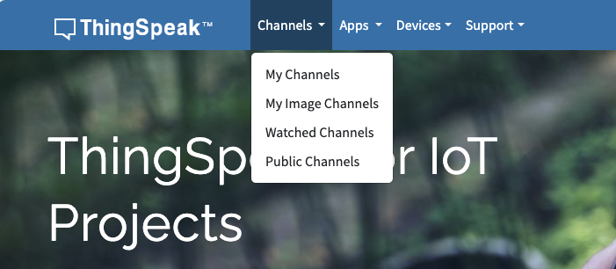
Figura 2. Opción de menú Channels.
Fuente: producción propia

A continuación, crearemos uno, pulsando el botón New Channel, el cual se mostrará en la pantalla. Tras ello, se abrirá una página donde deberemos configurar el canal. Existen multitud de campos, los cuales se explican en la documentación oficial (https://es.mathworks.com/help/thingspeak/channel-settings.html). Mostramos la configuración de un canal de ejemplo utilizado para obtener la temperatura y la humedad:

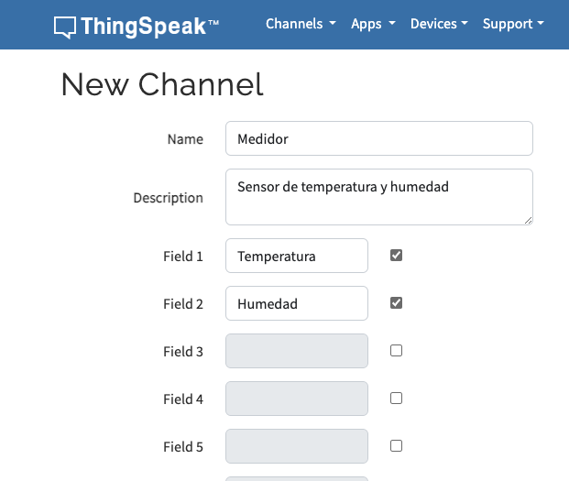
Figura 3. Opciones de un canal.
Fuente: producción propia

Tras pulsar el botón Save Channel, ubicado en la parte inferior de la pantalla, podremos ver otra pantalla con un panel de control donde se mostrarán los datos. Por ejemplo, el medidor que se ha configurado en la captura anterior quedaría de la siguiente manera:

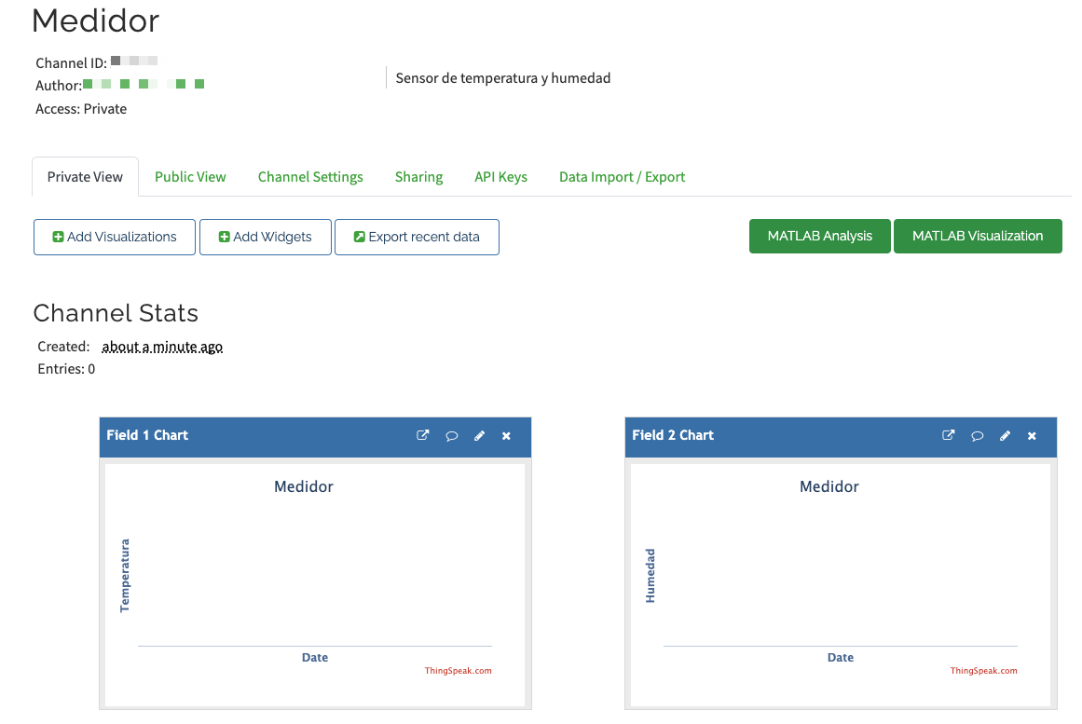
Figura 4. Panel de control de un canal.
Fuente: producción propia

Gestión de canales

El verdadero interés de la creación de canales es la obtención/adición de datos al mismo, ya sea desde dispositivos de adquisición o, directamente, desde los dispositivos que lo gestionan. La segunda opción se corresponde con la pestaña Api Keys, es la que contiene las claves para leer o escribir el canal. Son códigos que deberemos utilizar para interactuar con el canal y que nos identifican como usuarios autorizados. Concretamente, existen dos claves:

- Write API Key: para enviar datos al canal.
- Read API Key: para leer datos del canal.

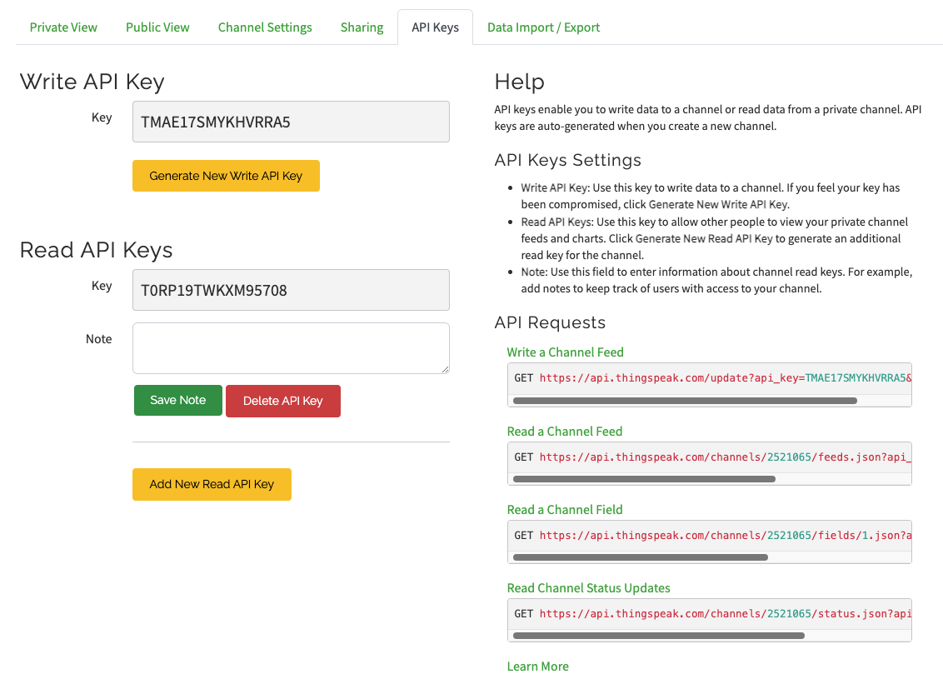
Figura 5. Claves de lectura y escritura del canal.
Fuente: producción propia

Además, en la parte derecha, se mostrará información que nos ayudará a poder acceder al canal para poder enviar o recibir datos de este. Para ello, hace uso del método GET, cuyo formato contiene una serie de partes (ubicadas después del símbolo ?). En la documentación oficial tienes más información al respecto (https://es.mathworks.com/help/thingspeak/writedata.html).

En el siguiente ejemplo vemos una escritura en el canal del valor 0 en el campo field1 y el valor 33 en el campo field2:

https://api.thingspeak.com/update?api_key=CLIF6GHF922B6DCL&field1=0&field2=33

- api_key: es la clave de escritura.
- fieldX=Y: indica que el campo X tiene el valor Y.

Si introducimos la dirección del canal con los campos y se almacenan correctamente, obtendremos un 1 como respuesta, el cual indica que se ha realizado de manera satisfactoria. Además, y para poder verificarlo, podemos comprobar que, en la pestaña Private View, se mostrarán los primeros datos recibidos.

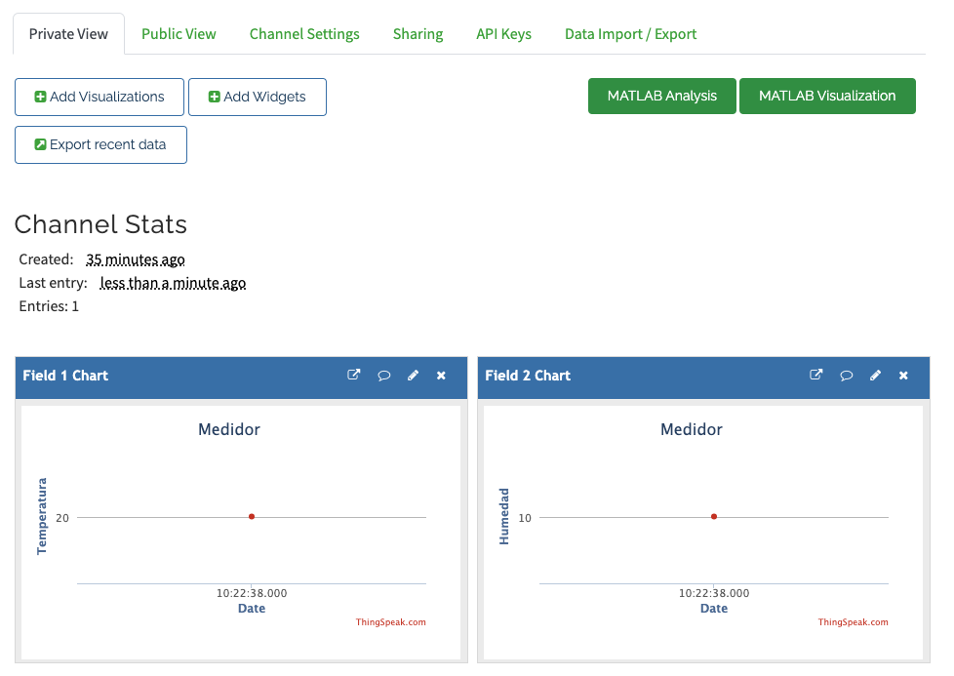
Figura 6. Valores almacenados en el canal.
Fuente: producción propia

También podremos realizar la lectura de los datos almacenados, pero, en este caso, el proceso deberá tomar como referencia las direcciones que indican Read. En la documentación oficial tienes más información al respecto (https://es.mathworks.com/help/thingspeak/read-data-from-channel.html).

Vamos a poner el ejemplo de lectura de los dos elementos anteriormente almacenados:

https://api.thingspeak.com/channels/2523066/feeds.json?api_key=AFC7FRTZGT85KTRS&results=2

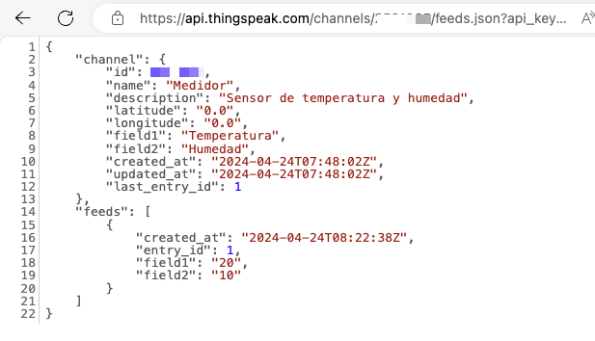
Figura 7. Valores devueltos por el canal.
Fuente: producción propia

Si nos fijamos, los datos tienen formato JSON, por lo que podrán ser manipulados de forma sencilla desde cualquier lenguaje de programación.

Telemetría Androide IA - NeuroBotics
- Channel ID: 3351927
- Author: mwa0000041180118
- Access: Public

Write API Key
Key
L0GLG6OX3NC3UEVK

Read API Keys
Key
JRBHA7XSM0ZZT1FT
MATLAB Central contributions by Cristina.

